Azərbaycan Arxeologiyası 2000
72
Azcrbaijan Archcology Vol.:2Num.: 1-2

BABƏK QALASL
Vəli Əliyev (Azərbaycan EA Arxeologiya yə Etnoqrafiya İnstitutu)

Azorbaycan tarixinin ilk orta osrlor dövrünün öyronilmosindo Naxçıvan Muxtar Rcspublikasının orazisindoki maddi modəniyyot abidolori xüsusi clmi ohomiyyot kosb cdir. Yaxın Şorq ölko-lori ilo Qafqaz xalqlarının iqtisadi-mo-doni olaqolorindo hollcdici rol oynayan Naxçıvanın ilk orta osr şohorlorinin
Conubi Azorbaycanla Naxçıvanı, cloco do Qafqazın modoniyyot morkə-zlərini birləşdiron miihüm ticarot yolla-rından biri mohz Gilançay vadisindoki Dizo vo Bilov kondlori orazisindən kcç-mişdir. Orta osrlordo Gilan-Naxçıvan ti-carot yolunda karvanların tohlükəsiz hə-rokoti üçiin Bilov kondi orazisindəki

xarabalıqları, onlara aid qalalar, isteh-kamlar, körülər, karvansaralar, türbolor, nekropollar xalqımızm tarixinin yazılm-amış səhifələrini araşdırmağa imkan ve-rir. Belə maraqlı tarixi abidəlorin böyük əksəriyyəti Ordubad rayonu ərazisində, xüsusilə onun fusunkar tobii gözolliyə malik olan Gilançay vadisində yerləşir.
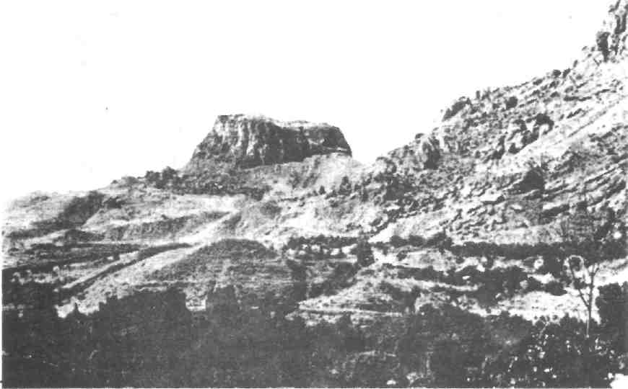
Xaraba-Gilan, Aza, Bilov, Dizə vo s. kəndlərin ərazisindo ilk orta əsrlər dövrünə aid zəngin abidolor mövcuddur.
sıldırım zirvəli yalçın qayalar arasında Əlincoqala istiqamotindo gedon yol bö-yük ohomiyyoto malik olmuşdur. Bu Gilan-Naxçıvan yolu Gilançayın sol sa-hili boyunca şimal istiqamotindo uzana-raq, indiki Bilov kondinin conubunda, qərb istiqamətindo Əlinco qalasına doğ-ru çcvrilir. Gilançaydan karvanın rahat keçməsi üçün burada ikiaşınmlı (tağlı) daş körpü tikilmişdir. Körpünün iri aşırı-mının üst hissosi uçulub dağılmışdır. Gi-lançayın sol sahilindoki sıldırım yamaclı

Azərbaycan Arxcologiyası 2000
Azerba ijan A rchco 1 ogy Vol.: 2 Num.: 1-2

qayalıqlar karvan yolıı üzorindo möhto-şom tobii sodd omolo gotirir. Körpüdon 3 km conubda, yaxud Gilaneayın sağ sahilindo ucalan monolit qaya siitunu insan oli ilo qurulmuş alınmaz möhto-şom qalanı xatırladır. Buradan Gilançay vadisi Araz çayına qodor aydın görünür. Strateji cohotdon eox olverişli olan bu qayanın zirvosindoki abido xalq arasında Babok qalası adlanır.¹ Bir növ silindrik Ibrmalı nohong siitunu xatırladan bu qaya Gilançay vadisindon 500 m. hün-dürliikdodir. Onun yamacları osrlor boyu tobiotin oli ilo yonulub şaquli sıldırım-lara çcvrilmişdir.
Qayanın zirvosino qalxmaq üçün ycgano yol onıın şimal-şorq yamacların-dakı dolayı cığırlardır. Burada müdafıo sodlorinin vo müxtolif maddi modoniy-yot abidolorinin qalıqları vardır. Bir zamanlar cosur Gilan congavorlori qaya-nın zirvosini alınmaz qalaya çcvirmiş-dilor.
Qayanın zirvosi uzunsov mcydan-dan ibarotdir. Orta hissosi bir qodor çökok olub şimal-qorb, conub-şorq isti-qamotindo ıızanan qayaüstü mcydanı iki hissoyo bölür. Conub-şorq hissodo dairo-vi vo dördkünc planda olan bina qalıqları vardır. Dördkünc binaların künclori azca oyintilidir. Binalar bir-birino bitişik tikil-mişdir. Tikinti matcrialı kimi müxtolif böyüklükdo qaya pareaİarından istifado olunmuşdur. Divarlar borkidici mohlul-dan istifado cdilmodon hörülmüşdür. Dairovi binaların qapı ycri yoxdur. Dördkünc binalarda iso qapı ycri conub torofdodir. Binaların on kiçiyinin sahosi 6 kv.m, on böyüyü iso 18-20 kv.m-dir. Divar qalıqlarının hündürlüyü 0,8-1 m, qalınlığı 0,5-0,8 mctrdir. Bo'zi binaların içorisindo divara bitişik dördkünc daş
Babok qalası 1968-ci ildo profcssor Vəli Əliycv tərəfindən aşkar olunmuşdur. Abidədə 1979-cu ildo arxeoloji tüdqiqat iäi görülmüädür.
ocaq qurğusu vardır. Bina qalıqlarının içi qayaya çıxılan keçidin solunda-sıldırımın üzorindodir. Burada qaya üç torofdon capılaraq dördkünc otaq formasına salın-mış, ön torofdo iso qaya parcaları ilo divar hörülmüşdür. Otaqlar bitişik olub, biri 27 kv.m, digori 16 kv.m, üçüncüsü iso 45 kv.m sahoyo malikdir.
Bina qaiıqlarının ycddisi yohor-vari çökoklikdo, qayaya çıxan ycgano cığırın üzorindodir. Qayanın zirvosindo simal-qorb hissodo 12 bina qalığı vardır. Bu binaların yaxınlığında qayadan dörd-kiinc su hövzolori çapılmışdır. Burada 7 bina bir-birino bitişik planda tikilnıişdir. Ümumiyyotlo, burada 50-yo qodor bina qalıqlan qcydo alınmışdır. Bunlar mono-lit qaya üzorindo tikildiyindon onlara bünövro qurmağa chtiyac olmamışdır. Bu xüsusiyyot Naxçıvanın hündür qaya-lar üzorindo tikilmiş qodim vo orta osr şohorlorinin mc'marlığı üçün çox sociy-yovidir. Babok qalasındakı tikintilorin üst hissosi, çox chtimal ki, alaçıq tipli olmuşdur. Bcloliklo, qayanın üzorino çıxan ycgano cığırın zirvodoki kcçidin-don buraya hor iki yandan golmp yol ciddi nozarotdo saxlanılmışdır. Döyüş-çülorin osas qüvvosi burada ycrloş-dirilmiş, Gilançay üzorindoki körpü vo Olinco qalasına gedon karvan yolu daim nozarot altında saxlanmışdır. Naxçıvanın on qodim müdafio istchkamları mohz bclo dağ zirvolorindondir.
Babok qalası öz stratcji mövqc-yino vo tikinti xüsusiyyotlorino göro Şorur rayonu orazisindo, Arpaçayın sol sahilindo, Gümüşlüdon şimal-şorqdo ycrloşon Qalacıq adlı abido ilo cyniyyot toşkil cdir. llor iki qalada c.o.ll-l minil-likloro vo orta osrlorin müxtolif döv-rlorino aid maddi modoniyyot qalıqlarma tosadüf cdilir.
Babok qalasında aparılmış arx'co-loji qazıntılar zamanı tikinti qalıqları

Azərbaycan Arxcologiyası 2000
74
Azcrbaijan Archcology Vol.:2Num.: 1-2

olan ycrlordo don daşları, çoxlu miqdar-da boz, qırmızı, qohvoyi rongli sado vo tok-tok şirli gil qab qınqlan oldo cdil-mişdir. Daş əmok alotlori vo obsidian mo'mulatı c.o. 11-1 minillikloro aiddir. Keramika mo'mulatının oksoriyyoti ilk orta osrlor dövrü üçün sociyyovidir. Babok qalası vo onu şimal torofdon oha-to cdon Ballı qaya tobii istchkam xotti, Xudaforin-Gilan-Naxçıvan yolu üzorin-də birinci mühüm nozarot montoqosidir. Burada Conubi Azörbaycandan golon osas ticarot yolundan ayrılan digor karvan yolu Gilançayın yuxarı axını boyunca Qarıcıq aşırımının qorb otoyin-doki Göy-Gölün vo Qazan gölün sahi-lindon kcçorək vaxtilo Albaniyanın osas knyazlıqlanndan biri olan Süniko gcdib çıxırdı.
Bilov kəndi yaxınlığındakı qalanın Babok qalası adlandırılması tosadüfi
olmayıb, tarixi hoqiqoto bağlıdır. Azor-baycanın qohroman oğlu Babok Bozz qalasından şimala çokilorkon Naxçıvan orazisindo orob qoşunlanna dofolorlo zorbolor cndirmiş və öz döyüşçüləri ilo bu qalada müdafıo olunmuşdur. Görünür, Babok son çotin anda Sünikin morkəzi Şokiyə bu qaladan ayrılıb gctmişdir.
Ycri golmişkon qcyd cdok ki, Gomiqayanın conub otəyindon kcçən qodim dağ yolu üzorindo Qaranquş yaylağındakı orta osr qəbir abidoləri ycrli ohali torofindon Babokiloro aid cdilir. Babokilor horakatı ilo olaqədar tarixi abidolor Naxçıvan MR-nın Şorur rayonu orazisindo do qalmışdır.
Bu abidəlordo gcniş arxcoloji todqiqat işlori aparıb xalqımızın qodim və orta osrlor tarixinin qaranlıq səhifo-lori araşdmlmahdır.

